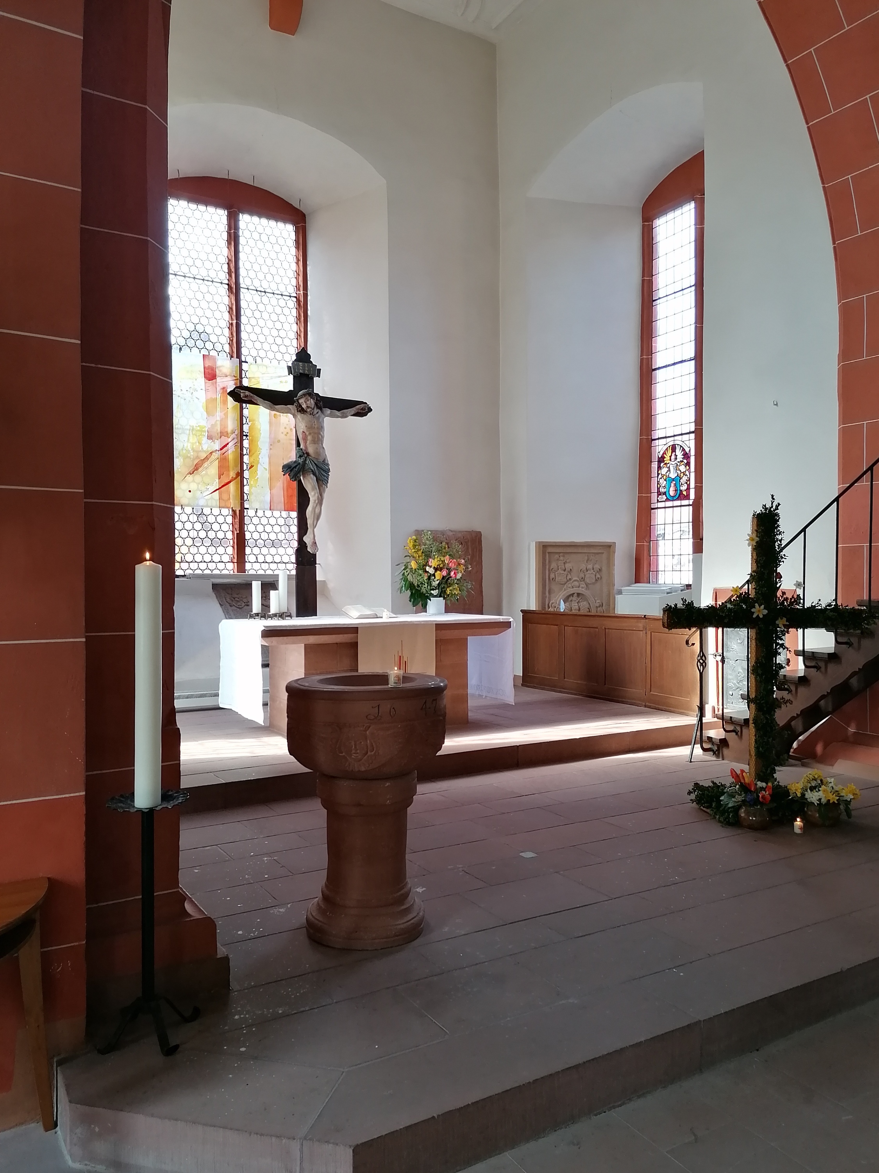

Und bis wir uns wiedersehen:
Halte Gott dich fest in seiner Hand!

Wir wünschen Ihnen ein gesegnetes Osterfest!
Von guten Mächten wunderbar geborgen,
erwarten wir getrost, was kommen mag.
Gott ist bei uns am Abend und am Morgen
und ganz gewiss an jedem neuen Tag.

Das Osterfest findet in diesem Jahr unter besonderen Bedingungen statt. Keine gemeinsamen Gottesdienste sind möglich.
So grüßen wir Sie von der Kirchengemeinde Nidda und unserer schönen Stadtkirche „Zum Heiligen Geist“ sehr herzlich.
Diese Zeit wird immer wieder mit den Auswirkungen des zweiten Weltkrieges verglichen. Dietrich Bonhoeffer schrieb ein Gedicht zu Weihnachten 1944 an seine Verlobte und an sein Familie. Im Gefängnis und mit düsteren Aussichten und dennoch: seine Worte sind zuversichtlich und ermutigend. Ich hoffe, dass Sie Ihnen auch Trost und Hilfe sind in dieser Osterzeit.
Pfarrerin Hanne Allmansberger
Vorsitzende des Kirchenvorstandes der Kirchengemeinde Nidda

